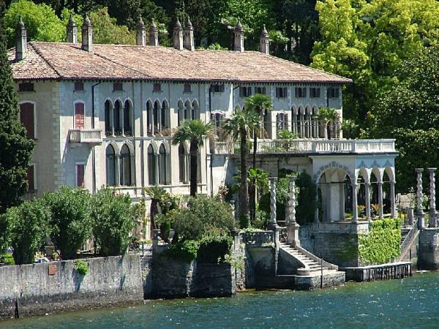
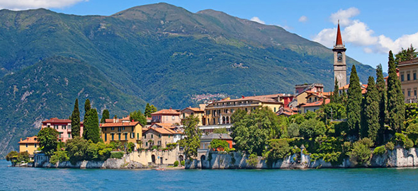

Organizzazione Tecnica: Tga Viaggi Srl

ETSI Sede di Novara – Via dei Caccia 7/B - tel. 0321/6751054-42 fax 0321/6751041 etsi@cislnovara

Ore 07:30: ritrovo dei partecipanti nei luoghi convenuti e partenza per il Lago di Como.
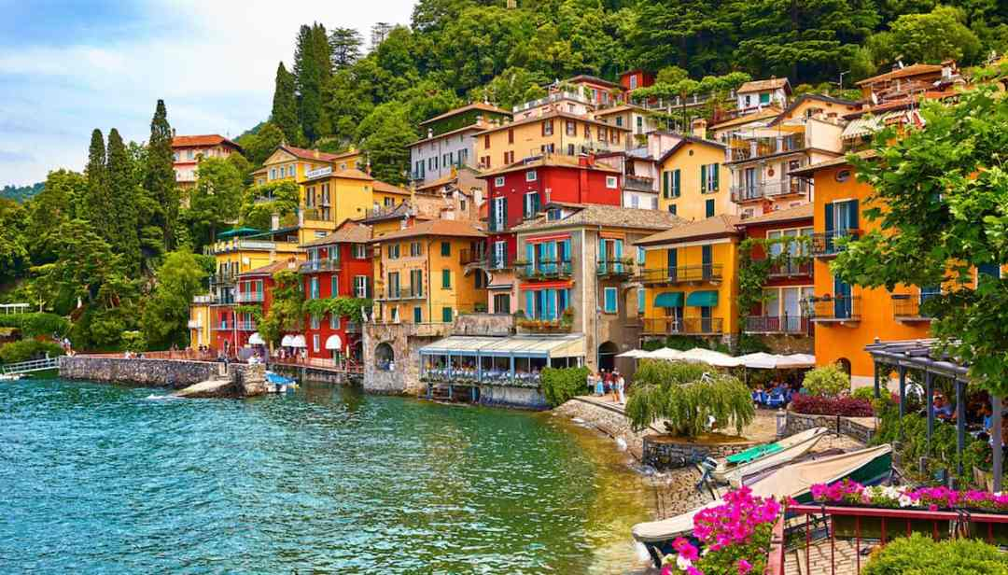
Ore 09.30: arrivo a Varenna per la visita libera. Varenna a un piccolo borgo lambito dalle acque del Lago di Como, abbracciato dalle montagne e dominato dai resti di un castello medievale, ed e ricco di storia e immerso nella natura. Anche solo camminare tra i suoi vicoli e le sue contrade a piacevole e, in alcuni punti, si può ancora ammirare l'aspetto originario del borgo medievale. Non si può non rimanere colpiti dalla bellezza del paesaggio: le casette di tutti i colori che si riflettono sull'acqua e i vicoli pittoreschi trasmettono al visitatore un'atmosfera romantica.
Sosta per il pranzo in ristorante per gustare i piatti tradizionali della cucina locale.
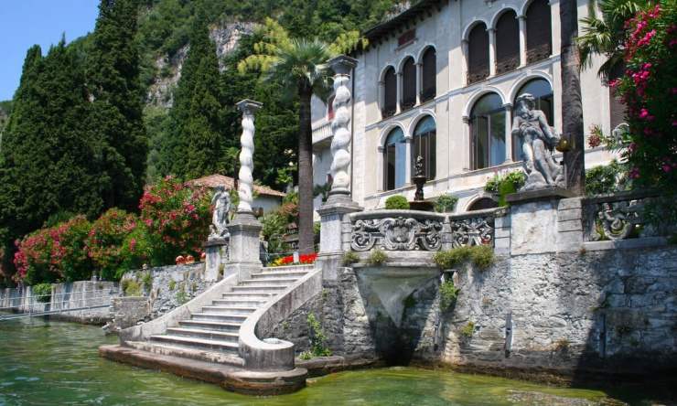
Nel pomeriggio visita con guida di Villa Monastero, una splendida Casa Museo considerata tra le ville storiche pia belle del Lago di Como. Questa villa 6 nata dalla trasformazione di un antico monastero femminile di formazione cistercense, oggi invece ospita tra le sue mura oggetti che testimoniano it passaggio di tutti i suoi innumerevoli proprietari. II percorso interno si snoda attraverso 14 ambienti arredati che permettono al visitatore di ammirare arredi e oggetti appartenenti a diversi stili e anni. II bellissimo giardino a caratterizzato da piante provenienti da ogni parte del globo che permettono alla villa di essere sempre colorata, grazie anche al clima del lago. Passeggiando per il giardino ci si imbatte in fontane ornate, piccoli orti, statue e terrazzamenti a lago.
Nel tardo pomeriggio partenza per il rientro a Novara

La Quota comprende:
- Accompagnatore etsi
- Viaggio in bus
- Visita libera di Varenna
- Pranzo in ristorante
- Ingresso e visita guidata alla Villa Monastero
- Assicurazione

La Quota non comprende:
- Extra di carattere personale
- Tutto quanto non indicato in programma e nella voce “La quota comprende”

